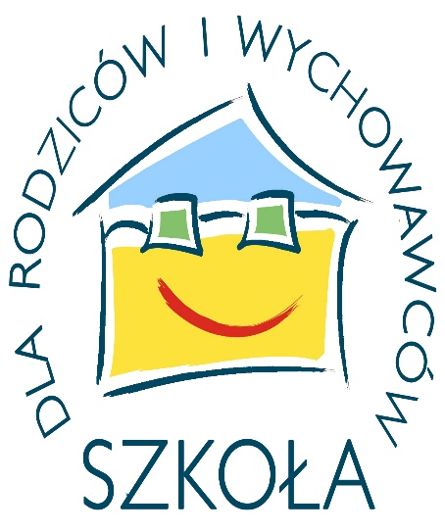
Z A P R O S Z E N I E

Rodziców chętnych, pragnących poszerzyć swoje umiejętności wychowawcze zapraszamy do udziału w „Szkole dla Rodziców”.
Szkoła dla Rodziców to program spotkań dla każdego, kto szuka sposobu na nawiązanie głębszych i cieplejszych relacji z dziećmi.
Jego głównym celem jest wspieranie rodziców i wychowawców w radzeniu sobie w codziennych kontaktach z dziećmi i młodzieżą. Nauka umiejętności lepszego porozumiewania się, refleksja nad własną postawą wychowawczą, wymiana doświadczeń, to małe kroki ku głębszej relacji, dającej zadowolenie, poczucie wzajemnej bliskości. To także nauka dialogu i kształtowanie więzi opartych na wzajemnym szacunku.
Główne motto Szkoły dla Rodziców i Wychowawców brzmi:
„Wychowywać to kochać i wymagać”.
Tematyka zajęć:
- Budowanie relacji dorosły-dziecko, a w tym:
- wyrażanie oczekiwań i ograniczeń tak, aby były przez dziecko respektowane, - rozpoznawanie, wyrażanie i akceptowanie uczuć ,
- aktywne, wspierające słuchanie,
- motywowanie dziecka do współdziałania,
- modyfikowanie niepożądanych lub nieodpowiednich zachowań dziecka,
- uwalnianie dzieci od grania narzuconych ról w domu i szkole,
- wspieranie procesu usamodzielniania się dziecka,
- budowanie realnego poczucia własnej wartości
- konstruktywne rozwiązywanie konfliktów.
Program obejmuje cykl 10 spotkań, po 3 godziny. Pierwsze zajęcia odbędą się 17.04.2023 r. o godzinie 16:00 w Gminny Ośrodku Kultury, Sportu i Rekreacji, ul Szkolna 5, Nowa Karczma. Ilość miejsc jest ograniczona i decyduje kolejność zgłoszeń.

Osoby zainteresowane prosimy o kontakt :
Ośrodek Pomocy Społecznej
ul. Gdańska 6,
83-404 Nowa Karczma
Telefon: 58 680 06 47

